Тестовое задание.

Создать страницу, в которой вывести два блока.

1. Блок с картой

Ширина 80%. Высота MaxClient

Содержит в себе SVG элемент, в котором, на момент инициализации страницы, будут отрисованы полигоны штатов USA

(Источник данных: https://github.com/PublicaMundi/MappingAPI/blob/master/data/geojson/us-states.json )

При клике на каждый из полигонов в "блоке 2" будут сформированы карточки сенаторов, действующих в этом штате

(Источник данных: https://www.govtrack.us/api/v2/role?current=true&role_type=senator)

Сопоставлять сенаторов и Штаты нужно по полю: state коллекции объектов

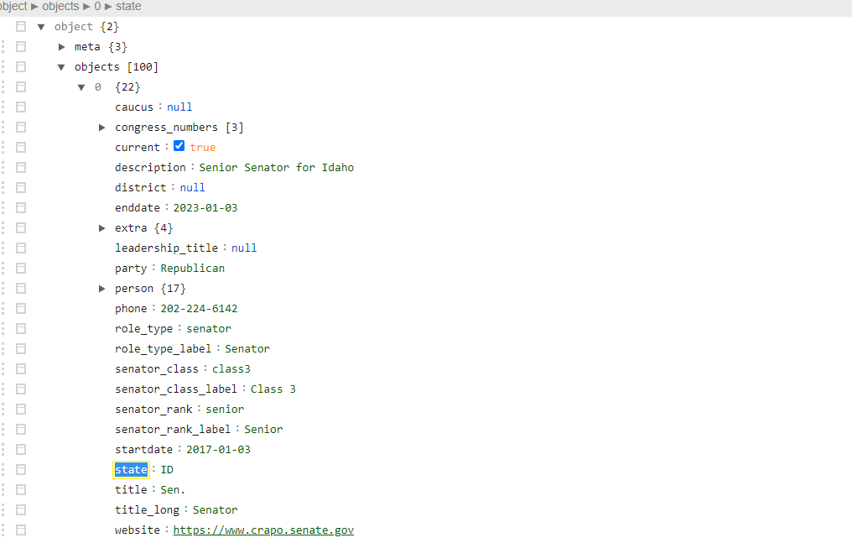

2. Блок с информацией

Ширина 20%. Высота MaxClient

Выводить карточку сенатора из набор данных с отображением перечисленной информации:

* Description
* Party
* Senator_rank_label
* Website
* Person.name

В случае наличия нескольких сенаторов на штат, выводить последовательно все карточки сенаторов.

Для сопоставления коротких кодов штатов и их полных названий можно использовать эту информацию:

https://www.bu.edu/brand/guidelines/editorial-style/us-state-abbreviations/